Codiere dein Kunstwerk!

1.) Modellierung:
a.) Was bedeutet Modellierung? Erstellung eines vereinfachtes Abbilds der Wirklichkeit.
b.) Was kann passieren, wenn wir ohne Modellbildung mit dem Codieren beginnen? Ein falsches Abbild
c.) Wo passiert im folgenden Beispiel die Modellbildung? B (D erst in weiterem Schritt)
A B C D
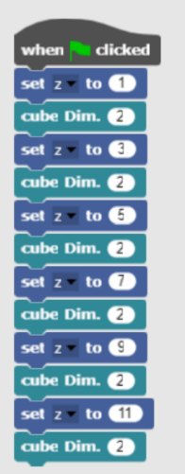
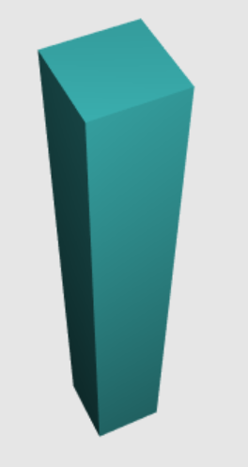

2.) Und jetzt geht es mit dem „echten“ Coding los!
Öffne dafür die folgende Seite http://beetleblocks.com/run/ und baue den Wolkenkratzer nach.
Ändere die Dimension einiger Würfel, und sieh, was dann passiert!
3.) Was ändert sich, wenn ich den folgenden Code verwende? Bringt er Vorteile? Welche? Kürzer
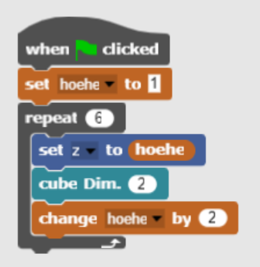
Um diesen Code schreiben zu können, musst du zuerst auf den Block „Variables“
gehen und dort unter „Make a variable“ die Variable „hoehe“ erzeugen.
Wozu dienen Variable? Zum Verändern von Größen während des Ablaufs
Wie kann man die Dimension der Würfel jetzt ändern? Bei Dim. neue Werte
Was fällt leichter? Veränderung der Dimension, wenn alle Würfel gleich
Was wird schwieriger? Den Würfeln verschiedene Dimensionen geben

4.) Es gibt aber nicht nur Wolkenkratzer, welche man aus Würfeln zusammensetzen kann. Günstiger dafür sind Quader, da sie mehr verschiedene Formen erlauben. Dazu ist es nur nötig, im obigen Programm den Befehl
durch zu ersetzen. Probiere das aus und experimentiere mit verschiedenen Werten für den Quader (cuboid). Welche davon ergeben wirklich das Modell eines Hochhauses?
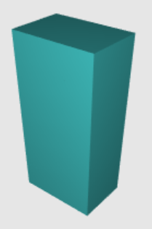
Zwei Beispiele: Was ist hier falsch:
der Wert für h

5.) Versuche jetzt, die folgende Pyramide zu modellieren, indem du daneben eine möglichst einfache Skizze davon machst und dann ähnlich nachbaust (Tipp: Du wirst weitere Variable benötigen, da sich die Länge und Breite der Pyramide von Stufe zu Stufe ändert. Man kann Variable auch z.B. um -1.4 verkleinern):
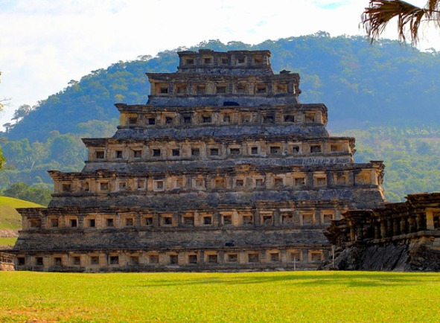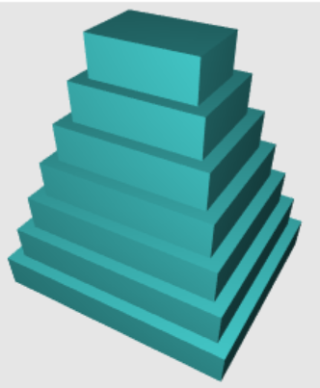
6.) Falls du Probleme hattest, gibt es hier einen Code, der dir ein ähnliches Modell wie oben erzeugt. Was wurde dazugegeben? Experimentiere damit ein wenig weiter.
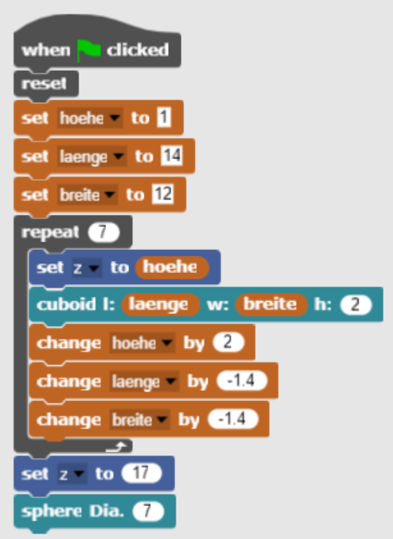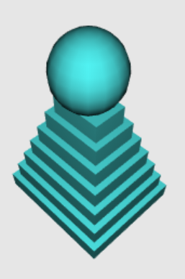

7.) Jetzt geht es ans Modellieren eines Kunstwerks
Wir verwenden dazu erst mal eine Vorlage aus der Natur, nämlich einen Marienkäfer. Durch Modellierung und weitere Abstraktion wollen wir ein Kunstwerk schaffen, welches der eigenen Kreativität viel Raum lässt und auch die technische Umsetzbarkeit berücksichtigt. Der Prozess dazu ist hier durch verschiedene Phasen der Modellbildung veranschaulicht:
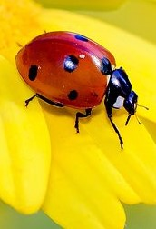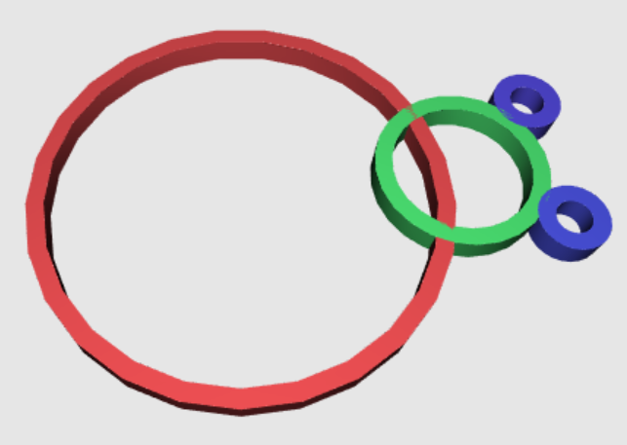
Für die Umsetzung in beetleblocks verwenden wir den „tube“-Befehl aus der Kategorie „Shapes“. Wir setzten also die Figur mit kleinen Rohrabschnitten um, da sich dies auch leicht ausdrucken lässt. Allerdings liegen diese Abschnitte normalerweise mittig in der x-y-Ebene. Um sie anders auszurichten und aufliegend auf die Ebene zu heben, verwenden wir die Befehle sowie , wobei die Variable „laenge“ erst wieder erzeugt werden muss. Dazu ist im Block „Variables“ der erste Befehl „Make a variable“ zu wählen und „laenge“ einzugeben.
Diese Variable steht uns dann zur Verfügung.
Versuche jetzt, den untenstehenden Code zu schreiben und vergleiche dein Ergebnis mit dem dritten Bild von oben.
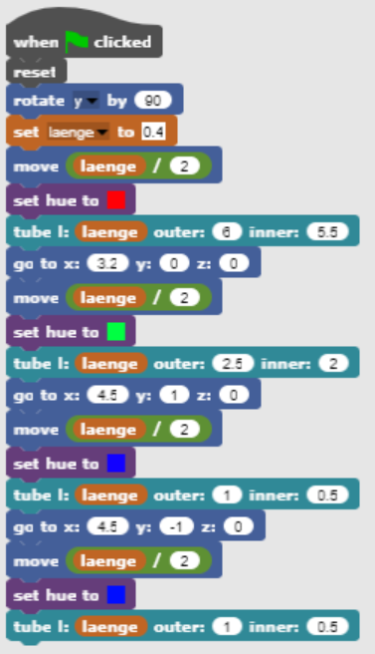
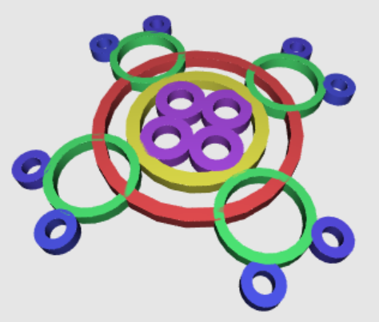
8.) Jetzt kannst du dir sicher schon ein eigenes Kunstwerk bauen.
Überlege dir dazu erst, was du machen möchtest. Du kannst dazu gerne das obige Beispiel ausbauen. Vergiss nicht auf das Abspeichern!
So ähnlich könnte ein fertiges Werk aussehen:

9.) Für die Schnellen unter euch gibt es hier noch einige weitere Beispiele zum Üben:
Überlege, was die folgenden Programme bewirken könnten. Versuche dann, diese nachzubauen und auch ein paar Veränderungen vorzunehmen. Tausche dich mit deinen Nachbarn aus.
